
责任编辑：田碧凯
电 话：86-010-58303547
传 真：86-010-58303388
编辑邮箱：tainbk@chinaccm.com
地址：北京市朝阳区高碑店盛世龙源12号楼（邮编：100022）

2018.06.15

苯酚市场周报目录
一、苯酚周报 3
1、苯酚国际市场 3
2、苯酚国内市场 4
2.1、本周苯酚生产厂家出厂价格 4
2.2、本周苯酚区域价格 4
2.3、高桥石化苯酚价格走势图 4
2.4、苯酚华东市场价格走势图 4
3、苯酚行情分析及后市展望 4
二、丙酮周报 3
1、丙酮国际市场 3
2、丙酮国内市场 4
2.1、本周丙酮生产厂家出厂价格 4
2.2、本周丙酮区域价格 4
2.3、高桥石化丙酮价格走势图 4
2.4、丙酮华东市场价格走势图 4
3、丙酮行情分析及后市展望 4

一、苯酚周报

1、苯酚国际市场
日期 | 产品名称 | 国家/地区 | 价格类型 | 最低价 | 最高价 | 均价涨跌 | 价格单位
2018/6/12 | 苯酚 | 东南亚 | CFR | 1334 | 1336 | 0 | 美元/吨
2018/6/12 | 苯酚 | 中国 | CFR | 1274 | 1276 | -5 | 美元/吨
2018/6/12 | 苯酚 | 美国东海岸 | 美国东海岸出罐 | 1148 | 1170 | 0 | 美元/吨
2018/6/12 | 苯酚 | 美湾 | FOB | 1170 | 1192 | 0 | 美元/吨
2018/6/12 | 苯酚 | 西北欧 | FD | 1166 | 1170 | 10 | 美元/吨
2018/6/12 | 苯酚 | 鹿特丹 | FOB | 1257 | 1261 | 24 | 美元/吨

2、苯酚国内市场

2.1、本周苯酚生产厂家出厂价格
产品名称 | 生产厂家 | 天津石化 | 燕山石化 | 蓝星哈尔滨 | 高桥石化 | 吉林石化
苯酚 | 2018/6/11 | 9600 | 9600 | 9600 | 9700 | -
苯酚 | 2018/6/12 | 9600 | 9600 | 9600 | 9700 | -
苯酚 | 2018/6/13 | 9600 | 9600 | 9600 | 9700 | -
苯酚 | 2018/6/14 | 9600 | 9600 | 9600 | 9700 | -
苯酚 | 2018/6/15 | 9600 | 9600 | 9600 | 9700 | -

2.2、本周苯酚区域价格
产品 | 日期 | 华东地区 | 华北地区 | 华南地区
苯酚 | 6月8日 | 9500-9550 | 9600-9600 | 9700-9700
苯酚 | 6月15日 | 9350-9400 | 9450-9550 | 9700-9700
较上周涨跌 |  | ↓150 | ↓150/50 | ↓0

2.3、华东苯酚价格走势图
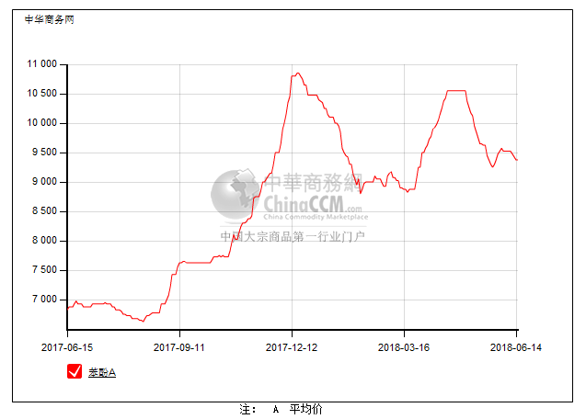

2.4、高桥石化苯酚价格走势图
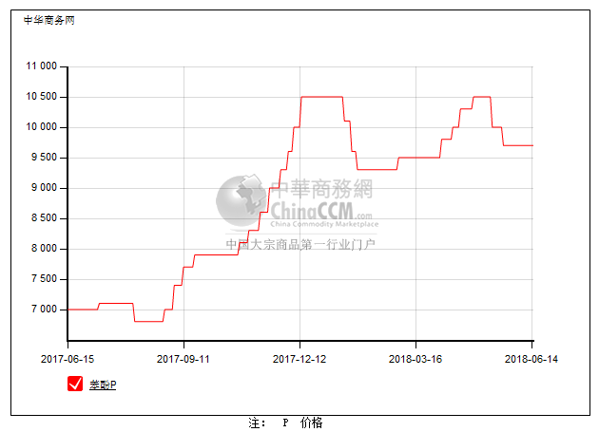

3、苯酚行情分析及后市展望
本周，国内苯酚市场行情偏弱整理。青岛峰会后，物流运输逐渐恢复，但下游需求恢复缓慢，刚需小单为主，厂商出货滞缓，对后市缺乏信心，部分报盘已倒挂，而报盘持稳者，出货价格也不断倾于低位，整体交投显胶着。截止本周末，华北主流参考9450-9550元/吨，华东主流参考9350-9400元/吨，华南主流参考9700元/吨附近。
重点市场行情分述：
华北地区：本周，燕山周边地区苯酚市场行情疲软，端午假期将至，下游工厂补货兴趣不大，贸易商对后市信心不强，虽报盘暂稳，但整体交投显僵持。截止本周末，当地主流价格参考在9450-9550元/吨，实单有限。
华东地区：本周，华东地区苯酚市场行情阴跌，下游需求弱势，节前补货意向平平，厂商出货不畅，虽然报盘持稳，但出货价格不断倾于低位，且对后市缺乏信心。截止本周末，当地价格参考9350-9400元/吨。
华南地区：本周，华南地区苯酚市场观望整理，下游需求平平，加上端午节临近，高速限行，工厂及贸易商出货速度放缓，报盘持稳，但实单商谈有限。截止本周末，当地商谈价格参考在9700元/吨附近。
后市预测，场内供应充足，但下游需求弱势难改，预计短期国内苯酚市场继续偏弱运行。

二、丙酮周报

1、丙酮国际市场
日期 | 产品名称 | 国家/地区 | 价格类型 | 最低价 | 最高价 | 均价涨跌 | 价格单位
2018-06-12 | 丙酮 | 鹿特丹 | FOB | 576 | 580 | 6 | 美元/吨
2018-06-12 | 丙酮 | 西北欧 | FD | 588 | 592 | 0 | 美元/吨
2018-06-12 | 丙酮 | 美湾 | FOB | 783 | 805 | 0 | 美元/吨
2018-06-12 | 丙酮 | 中国 | CFR | 674 | 675 | -10.5 | 美元/吨
2018-06-12 | 丙酮 | 东南亚 | CFR | 774 | 776 | 5 | 美元/吨

2、丙酮国内市场

2.1、本周丙酮生产厂家出厂价
产品名称 | 生产厂家 | 燕山石化 | 蓝星哈尔滨 | 高桥石化 | 吉林石化 | 天津石化
丙酮 | 2018-06-11 | 5000 | 5300 | 5200 | - | 5000
丙酮 | 2018-06-12 | 5000 | 5300 | 5200 | - | 5000
丙酮 | 2018-06-13 | 5000 | 5300 | 5200 | - | 5000
丙酮 | 2018-06-14 | 5000 | 5300 | 5200 | - | 5000
丙酮 | 2018-06-15 | 5000 | 5300 | 5200 | - | 5000

2.2、本周丙酮区域价格
产品 | 日期 | 华东地区 | 华北地区 | 华南地区
丙酮 | 6月8日 | 4950-5000 | 5200-5200 | 5100-5200
丙酮 | 6月15日 | 4800-4850 | 5000-5000 | 5000-5000
较上周涨跌 |  | ↓150 | ↓200 | ↓100/200

2.3、华东丙酮价格走势图
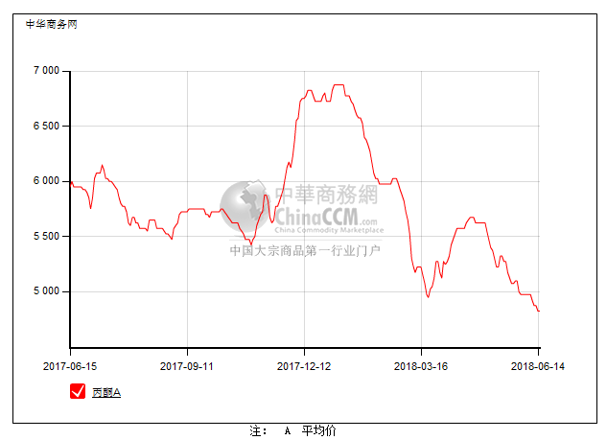

2.4、高桥石化丙酮市场价格走势图
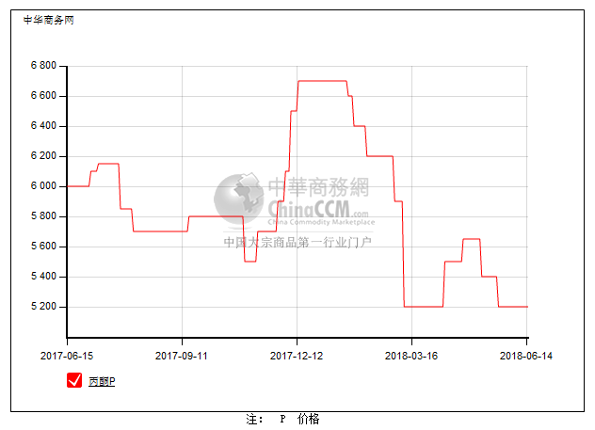

3、丙酮行情分析及后市展望
本周，国内丙酮市场延续低迷态势。周前期，下游需求弱势无改，厂商走货滞缓，为缓解出货压力，部分仍有让利，但实单成交依旧清淡。后期随着端午假期临近，下游节前补货意向仍淡，加之部分地区开始限行，致使厂商出货速度放缓，成交略显不易。截止本周末，华北主流参考5000元/吨附近，华东主流参考4850-4900元/吨，华南主流参考5000元/吨。
重点市场行情分述：
华北地区：本周，燕山周边丙酮市场稳中偏弱。受限于环保，下游需求低迷，厂商走货依旧滞缓，加上华东阴跌之势持续，商谈重心倾向低端。虽然端午假期将至，但下游补货兴趣依然偏淡，场内买气清淡，截止本周末，当地价格参考在5000元/吨附近。
华东地区：本周，华东地区丙酮市场行情低迷。周前期，下游需求弱势无改，贸易商心态不佳，积极走货为主，报盘略有松动。而随着临近端午假期，贸易商主动报盘寥寥，工厂报盘下调，市场商谈无量。截止本周末，当地价格参考4850-4900元/吨，实单鲜有听闻。
华南地区：本周，华南地区丙酮市场持稳盘整运行。惠州装船，提货受限，加上中海油提货也稍有影响，部分贸易商有意挺价，不过实单跟进有限。而随着端午假期临近，广东高速开始限行，贸易商周边走货为主，但买气已然减淡，成交略显不易。截止本周末，当地价格参考仍在5000元/吨附近。
后市预测，端午节临近，但下游需求复苏有限，随用随拿，丙酮暂且胶着，关注节前下游备货情况。

